FMI y DEUDA EXTERNA
Jornada de debate organizada conjuntamente por UTEP y ATE

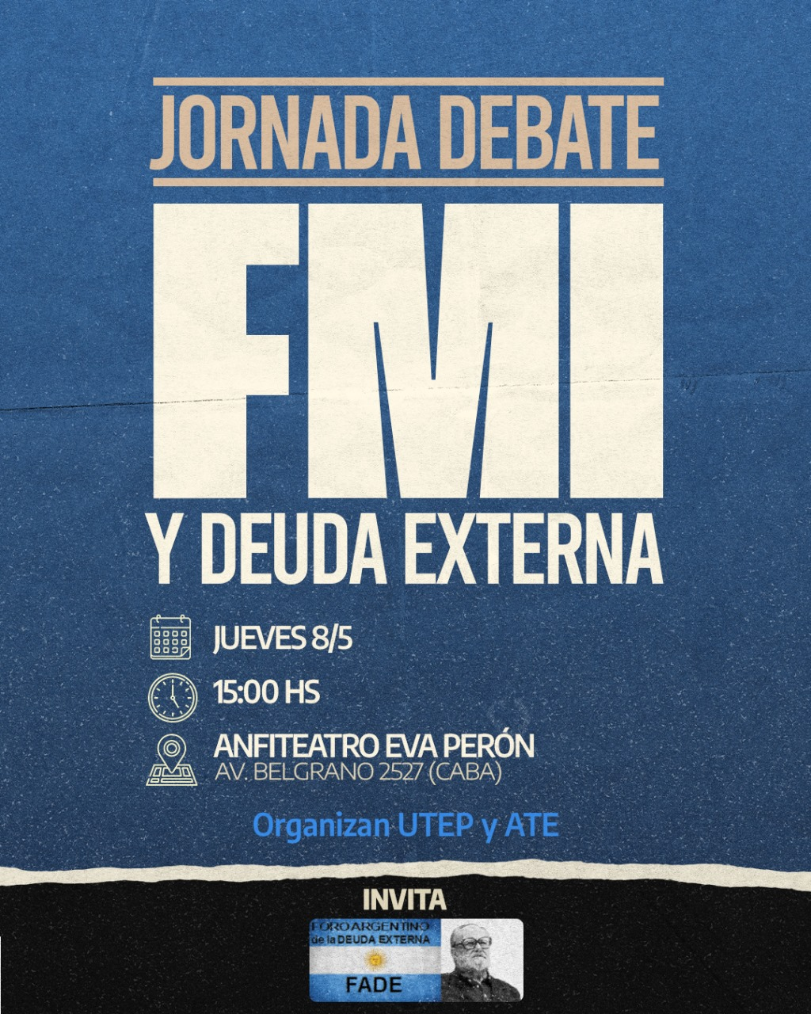

El FADE, Foro Argentino de la Deuda Externa, saluda en invita a la Jornada el Jueves 8 de mayo a las 15 hs en el Anfiteatro Eva Perón, Avenida Belgrano 2527, CABA, organizada conjuntamente por UTEP y ATE, sobre FMI y Deuda Externa.
Es muy importante que el movimiento obrero ocupado y sindicalizado y los desocupados y trabajadores organizados de la Economía Popular, decidan encabezar y no delegar este tema cardinal que encadena desde mucho tiempo el destino de nuestra patria.
El FMI y la Deuda Externa son el gran instrumento de la dependencia de la Argentina. Deuda que es en su mayoría, inmensamente, ilegítima y fraudulenta.
Para hacerla pasar hay que ocultar todo sobre ella y que la inmensa mayoría del pueblo quede afuera de decidir porque, para qué hay que endeudarse y mantener el secreto sobre cómo se negocia, incluso oscurecer que nuestros beneméritos legisladores por mayoría le han cedido el cheque un blanco para este espurio y entreguista acuerdo de Milei con el FMI.
En esta actividad hay quienes exponen para abrir el debate e intercambio y la búsqueda de organizar la lucha popular para enfrentar a esta nueva deuda con FMI. Uno de ellos es Nestor Forero, miembro de nuestro Foro Argentino de la Deuda Externa.
Apoyamos fervientemente esta jornada del jueves 8 de mayo e invitamos a participar de la misma. Y seguimos levantando que las deudas se pagan, las estafas no. Que hay suspender todo pago, investigar y no pagar las deudas ilegítimas y fraudulentas. Y que toda esa masa gigantesca de dinero para pagar usura, vaya a resolver los graves problemas y sufrimientos de nuestro pueblo. LA DEUDA ES CON EL PUEBLO.
FORO ARGENTINO DE LA DEUDA EXTERNA

